Agente funcional de atención al cliente con LangChain
UrbanStyle Chile 2.0 · Herramientas, memoria y planificación adaptativa
ISY0101 Ingeniería de Soluciones con IA · Evaluación Parcial N°2 · Duoc UC
Renato Espina · Javier García · Benjamín Rojas · 2026

1. Requerimiento organizacional y alcance
UrbanStyle Chile atiende consultas de clientes sobre productos, stock, tallas, envíos y devoluciones. El proceso de devolución es el más crítico: exige revisar la política vigente, validar plazos y condiciones, decidir si el caso es aprobable y dejar registro con folio. La Evaluación Parcial N°1 resolvió la consulta informativa con un pipeline RAG; esta segunda etapa convierte ese chatbot en un agente que además actúa y se adapta.
El agente cubre el flujo completo: interpreta la solicitud, consulta evidencia, decide con la política, registra la solicitud con folio, replanifica si cambian las condiciones y conserva el caso para sesiones futuras. El alcance excluye pagos, logística real y datos personales: los clientes y pedidos son simulados y el folio se genera localmente.

2. Arquitectura y orquestación de componentes
La orquestación se implementa con LangChain: un AgentExecutor de tipo tool-calling recibe el prompt de sistema con la memoria inyectada y ejecuta un ciclo razonar-actuar-observar sobre 13 herramientas. La Figura 1 muestra los componentes y sus dependencias.
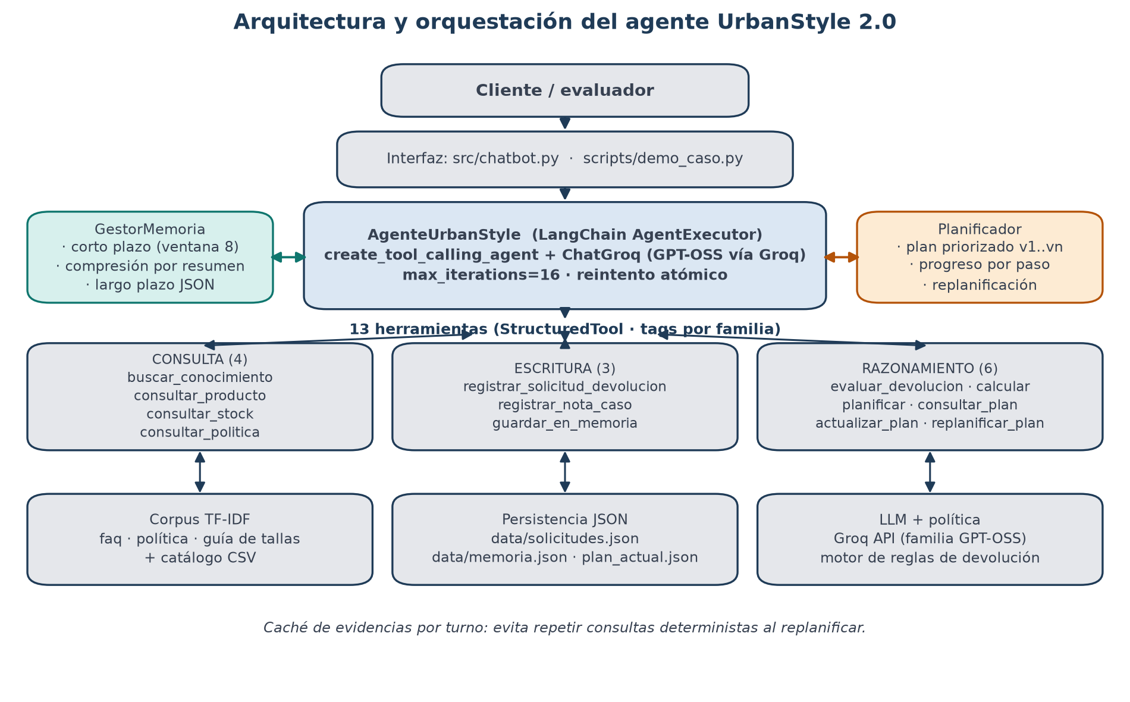
Figura 1. Orquestación del agente: interfaz, ejecutor, memoria, planificador, herramientas y recursos.
El diseño separa responsabilidades para que cada decisión sea auditable: el AgentExecutor decide qué herramienta usar, el GestorMemoria decide qué contexto inyectar, el Planificador mantiene el estado de la tarea y el motor de reglas (evaluar_devolucion) decide el resultado de negocio. El LLM redacta, pero no inventa plazos ni montos. Las herramientas deterministas usan una caché por turno para no repetir consultas al replanificar.

2.1 Herramientas por familia
Familia | Herramientas | Función en el flujo
Consulta (4) | buscar_conocimiento, consultar_producto, consultar_stock, consultar_politica | Recuperan evidencia del corpus TF-IDF (48 fragmentos), del catálogo y de la política, acotando la búsqueda por fuente cuando se requiere precisión normativa.
Escritura (3) | registrar_solicitud_devolucion, registrar_nota_caso, guardar_en_memoria | Persisten el caso con folio DEV-AAAAMMDD-NNN-XXXX, agregan seguimiento y guardan hechos o preferencias en la memoria de largo plazo.
Razonamiento y planificación (6) | evaluar_devolucion, calcular, planificar, consultar_plan, actualizar_plan, replanificar_plan | Aplican la política como reglas verificables, calculan montos con aritmética segura y sostienen un plan priorizado con versiones.

3. Memoria y recuperación de contexto
Se implementaron cuatro mecanismos complementarios (Figura 2). La memoria de corto plazo es una ventana deslizante de ocho mensajes que se envía como chat_history; al superar doce mensajes el LLM comprime el historial en un resumen, que se conserva y se envía al largo plazo para no perder el hilo en flujos prolongados. La memoria de largo plazo persiste recuerdos tipificados (hecho, preferencia, caso, contacto, resumen) en data/memoria.json.
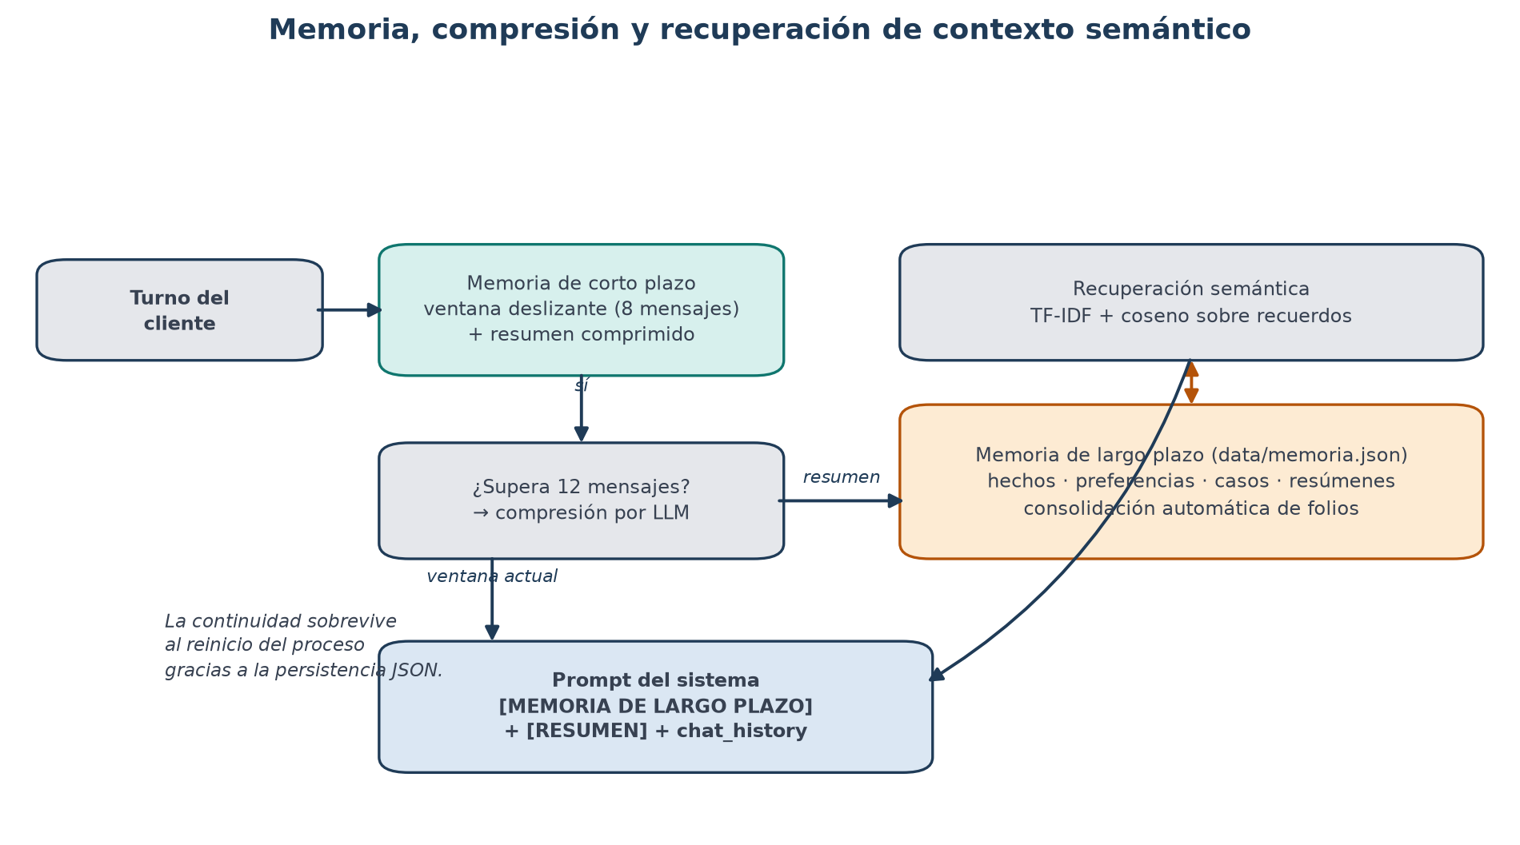
Figura 2. Memoria de corto plazo, compresión por resumen, largo plazo y recuperación semántica.
La recuperación de contexto es semántica: cada recuerdo se indexa con TF-IDF y se recupera por similitud coseno contra la consulta; sólo los recuerdos con afinidad suficiente se inyectan en el prompt. El analizador propio elimina tildes, normaliza mayúsculas, descarta palabras vacías y trunca a siete caracteres, con lo que «devolución», «devoluciones» y «DEVOLUCIONES» colapsan al mismo término. Además de la recuperación por relevancia, el orquestador consolida de forma determinista cada caso registrado en el turno, de modo que la continuidad no depende de que el modelo recuerde llamar a una herramienta.

4. Planificación y toma de decisiones adaptativas
El plan se persiste en data/plan_actual.json con objetivo, pasos priorizados, herramienta sugerida, criterio de éxito, estado y progreso. Ante una señal del motor de reglas, el planificador conserva los pasos completados y genera una nueva versión con la ruta alternativa; si el LLM falla, aplica una ruta de respaldo determinista para no dejar el caso sin curso.
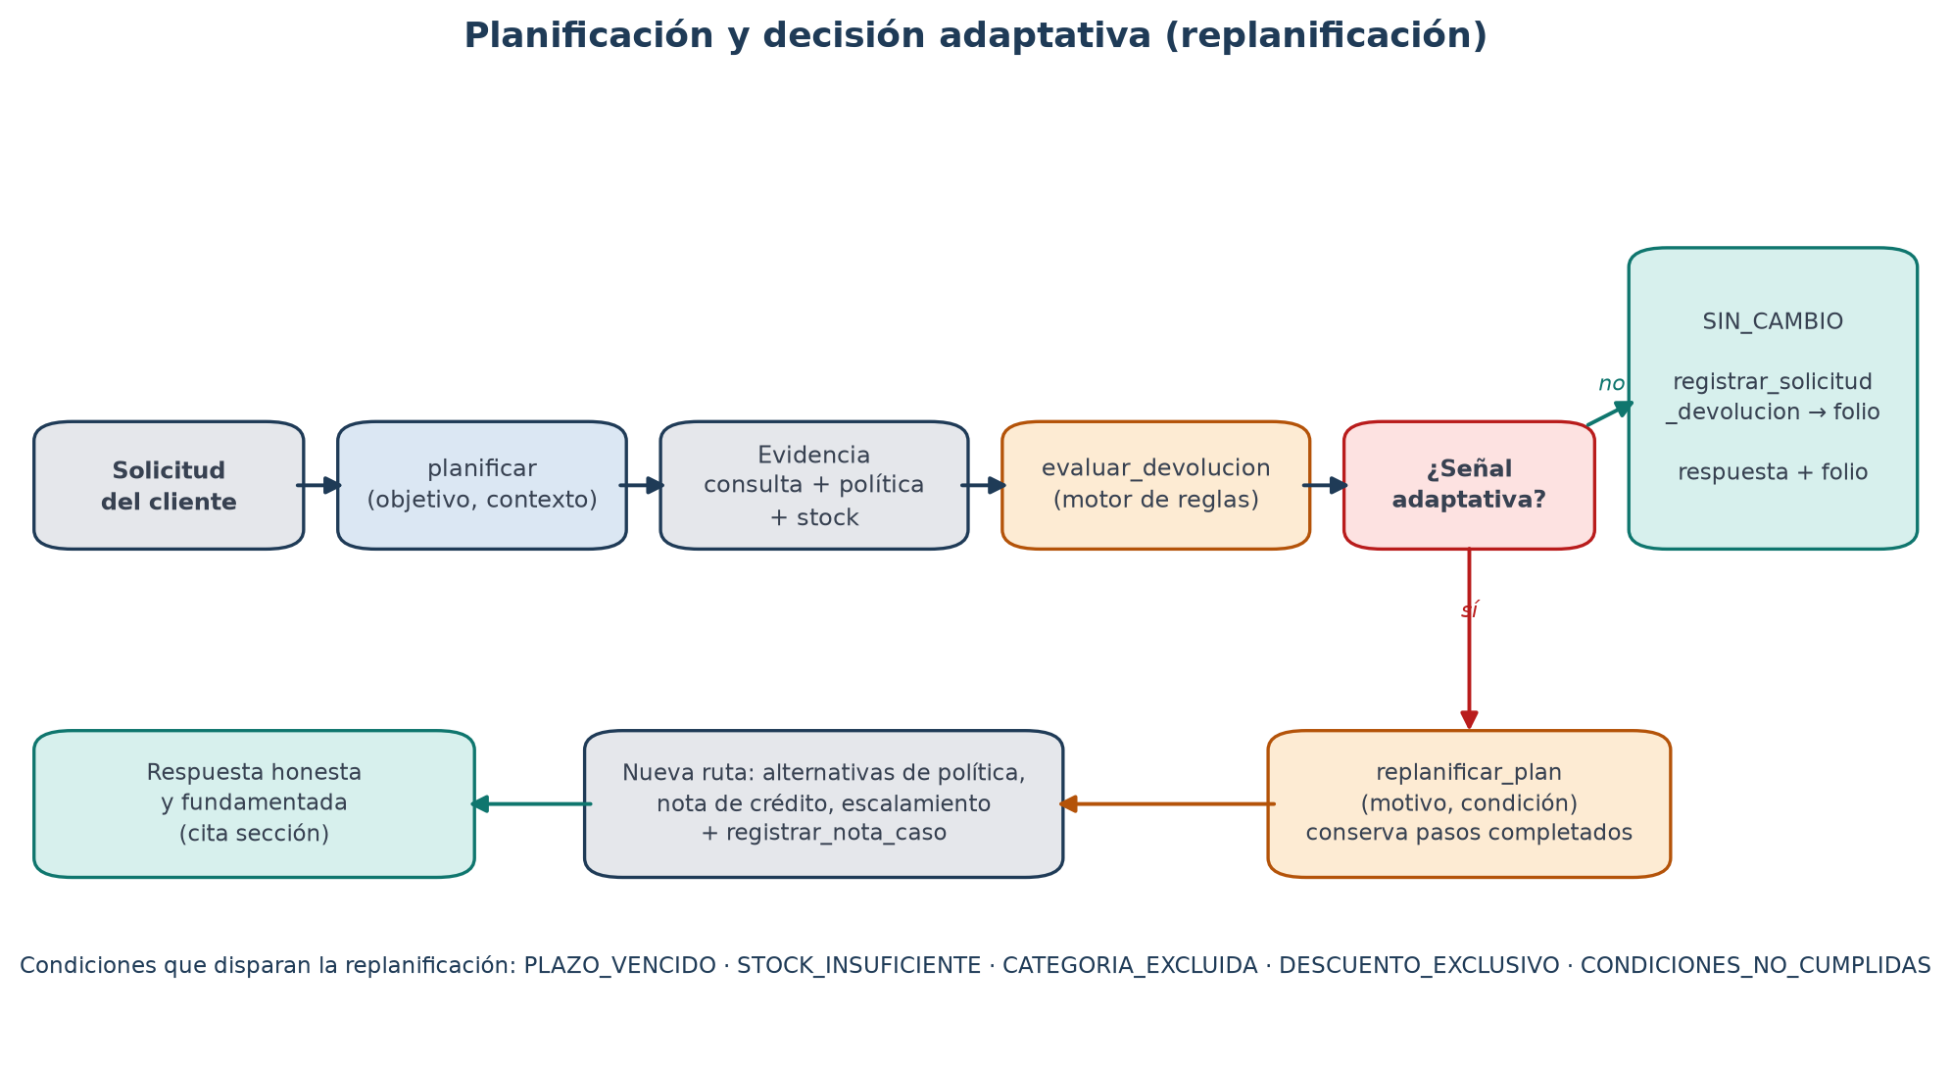
Figura 3. Flujo de decisión: planificación, evaluación, señal adaptativa y replanificación.
Señal adaptativa | Condición detectada | Nueva ruta del plan
PLAZO_VENCIDO | más de 30 días corridos desde la recepción | explicar plazo, ofrecer soporte o Club UrbanStyle y registrar la negativa
STOCK_INSUFICIENTE | stock de reemplazo igual a cero | ofrecer nota de crédito (90 días) o aviso de reposición
CATEGORIA_EXCLUIDA | ropa interior, traje de baño, accesorios usados | informar exclusión por higiene y escalar a soporte
DESCUENTO_EXCLUSIVO | descuento superior al 50 % | informar condición de liquidación
GARANTIA_VENCIDA | defecto reportado después de 90 días | solicitar evaluación excepcional

5. Pruebas y resultados
La batería automatizada (pytest) reúne 65 pruebas que cubren memoria, herramientas, planificador, orquestación y recuperación; usan un chat model simulado, por lo que no consumen cuota del proveedor. La validación end-to-end se ejecutó con el script demo_caso, que deja la traza completa de herramientas en docs/evidencia_pruebas.txt.
Escenario | Comportamiento observado | Evidencia
Consulta de precio y stock | una llamada a consultar_producto y respuesta directa, sin plan | 1 herramienta de consulta
Devolución online a 12 días | plan v1 → política → stock → APROBADA_ONLINE → folio y recuerdo | folio DEV-… y registro en memoria
Devolución a 45 días | RECHAZADA_POR_PLAZO fuerza replanificar_plan; se ejecuta el plan v2 | plan v2 con historial de replanificación
Defecto a 60 días | GARANTIA_APLICABLE por Sección 7, sin aplicar el plazo de 30 días | decisión fundamentada y folio
Nueva sesión: «¿recuerdas mi caso?» | recupera folio, SKU y decisión desde la memoria de largo plazo | recuerdo tipo caso inyectado
Los escenarios 2 y 3 son la evidencia central de adaptabilidad: la misma solicitud cambia de curso cuando el motor de reglas detecta que el plazo venció, y el agente no responde con el plan anterior. El escenario 4 demuestra que la decisión no es un umbral único, sino un conjunto de reglas priorizadas donde la garantía por defecto prevalece sobre el plazo comercial.
Las corridas se ejecutaron con el modelo fijado en URBAN_MODEL dentro de la cuota gratuita del plan de Groq (límite diario de 200 000 tokens por modelo): el orquestador es agnóstico al modelo y cada registro de docs/evidencia_pruebas.txt indica con cuál se obtuvo. Además, cada turno es atómico: si el proveedor falla a mitad de la ejecución, los archivos de escritura se restauran y el turno se reintenta una vez, de modo que una cuota agotada o una llamada de herramienta mal formada no dejan solicitudes o planes a medio crear.

6. Conclusiones
La separación entre razonamiento del LLM y reglas de negocio fue la decisión más importante: permitió que el agente sea autónomo en la conversación sin volverse impredecible en la decisión. La memoria de largo plazo, consolidada de forma determinista, resolvió la continuidad entre sesiones, y el plan versionado convirtió la replanificación en un artefacto verificable y no en una instrucción del prompt. La principal limitación es la recuperación léxica: paráfrasis muy alejadas del vocabulario del corpus pueden no recuperarse, lo que se abordaría con embeddings.

6.1 Reflexiones individuales (redactar sin apoyo de IA)
Renato Espina: [Reflexión personal: aprendizaje, aporte al proyecto y dificultad principal. Redactar en primera persona.]
Javier García: [Reflexión personal: aprendizaje, aporte al proyecto y dificultad principal. Redactar en primera persona.]
Benjamín Rojas: [Reflexión personal: aprendizaje, aporte al proyecto y dificultad principal. Redactar en primera persona.]

6.2 Declaración de uso de inteligencia artificial
Se utilizó un asistente de IA generativa como apoyo para la revisión de redacción, la generación de diagramas y la estructura del informe. Las decisiones de diseño, la implementación, la validación de resultados y las reflexiones individuales fueron revisadas y asumidas por el equipo, conforme a los lineamientos de uso ético de IA de Duoc UC (https://bibliotecas.duoc.cl/ia).

7. Referencias
Chase, H. (2022). LangChain [Framework de código abierto]. GitHub. https://github.com/langchain-ai/langchain
Groq. (2024). GroqCloud API documentation. https://console.groq.com/docs
LangChain. (2024). Agents y Memory. https://python.langchain.com/docs/modules/agents/
Lewis, P., Perez, E., Piktus, A., Petroni, F., Karpukhin, V., Goyal, N., … Kiela, D. (2020). Retrieval-augmented generation for knowledge-intensive NLP tasks. Advances in Neural Information Processing Systems, 33, 9459–9474.
Pedregosa, F., Varoquaux, G., Gramfort, A., Michel, V., Thirion, B., Grisel, O., … Duchesnay, É. (2011). Scikit-learn: Machine learning in Python. Journal of Machine Learning Research, 12, 2825–2830.

